Транслятор - обслуживающая программа, преобразующая исходную программу на входнос языке программирлвания в рабочую программу представленную на обьектном языке

Ассемблер - систематическая обслуживающая программа, преобразующая символические конструкции в команды машинного языка

Компилятор - обслуживабщая программа, выполняющая трансляцию на машинный язык программа, выполняющая трансляцию на машинный язык программы, написанный на исходном языке программирования

Интерпретатор - программа или устройство, осуществляющее

пооператорную трансляцию и выполнение исходной программы. В отдичие от компилятора не порождает на выходе программу на машинном языке. Используются те же методы анализа исходного текста, но медленнее чем программы в машинных кодах.

Любой язык программирования имеет алфавит

Лексика - словарный состав алфавита

Фазы трансляции(6)

1)лексический анализ

2)синтаксический анализ

3)семантический анализ

4)синтез объектной программы

5)генератор кода

6) анализатор ошибок

Многопроходная организация - при ней

каждая фаза является независимым процессом передающим управление следующей фазе только после окончательной обработки своих данных

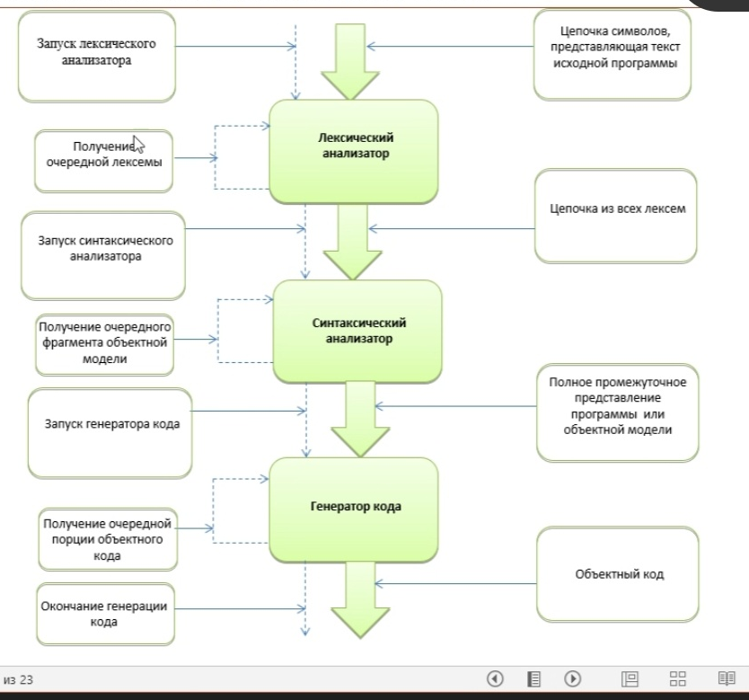

Однпроходная организация - при ней все фазы предатславюят единый проуесс и передают друг другу данные небольшими фрагментами

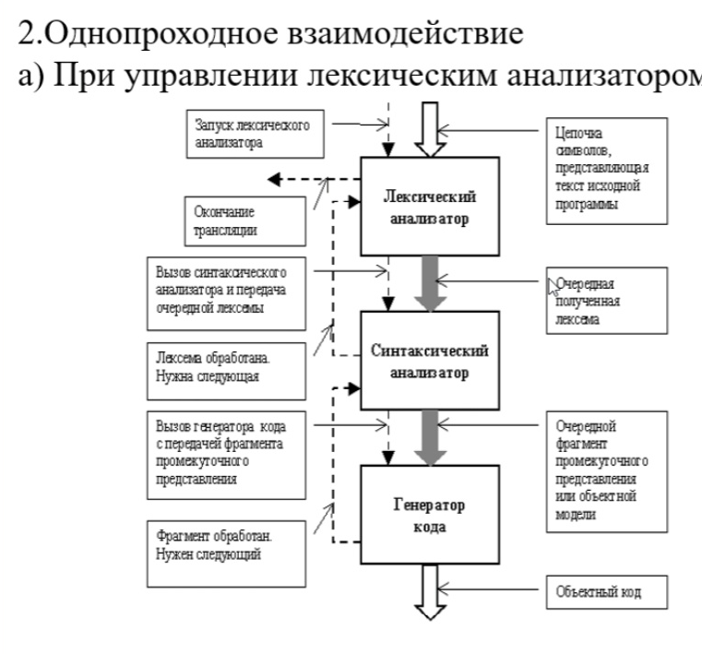

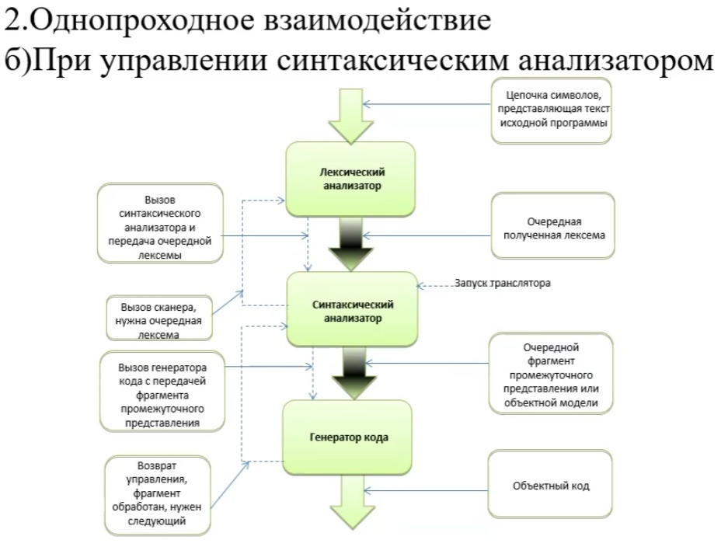

Формальный язык - множество цепочек

конечной длины в алфавите А, задаваемый некоторым множеством правил

Механизм порождения позволяет описывать языки с помощью системы правил называемой грамматикой

Замыкание алфавита(итерация) - множество всех возможных цепочек над алфавитом